**ВСЕРОССИЙСКАЯ ОЛИМПИАДА ШКОЛЬНИКОВ ПО ФИЗИКЕ 2024/25 ГОД**

**МУНИЦИПАЛЬНЫЙ ЭТАП**

**8 КЛАСС**

|  |  |  |
| --- | --- | --- |
| |  | | --- | | Максимальное время выполнения заданий: 180 мин. | | Каждая задача оценивается в 10 баллов. | |

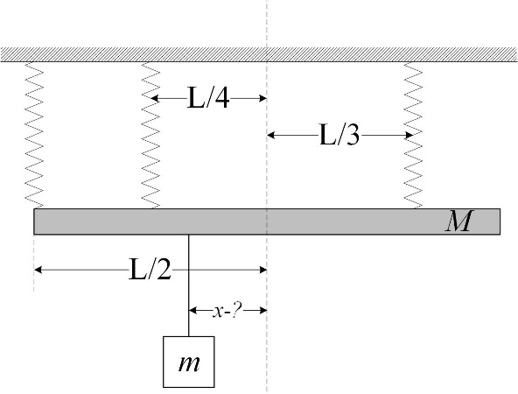

**Задача 1.** Однородная балка длины $L$ и массы $М$ подвешена на трех одинаковых невесомых пружинах, как показано на рисунке. На каком расстоянии $x$ от середины балки нужно подвесить груз массой $m$, чтобы балка была строго горизонтальной?

**Задача 2.** Лента конвейера в аэропорту представляет собой наклонную плоскость и поднимает багаж на нужный уровень для дальнейшей сортировки. Каждый день аэропорт обслуживает $5000$ вылетающих пассажиров, у каждого из которых есть багаж массой $15$ кг. В один день лента сломалась, и грузчикам пришлось целый день втаскивать багаж наверх вручную, для чего они тащили каждый чемодан вверх, прикладывая силу $150$ Н вдоль ленты конвейера. Определите КПД грузчиков. Длина ленты $10$ метров, высота подъема - 3 м.

**Задача 3.** В железный теплоизолированный калориметр массой $100$ г налита вода массой $0,5$ кг при температуре $15 °С$. В воду бросают алюминий и серебро общей массой $150$ г и температурой $100 °С$. В результате температура калориметра повышается до $16 °С$. Определите массу серебра.

Теплоёмкость воды: $c_{в}=4200\frac{Дж}{кг ℃}$

Теплоёмкость железа: $c_{ж}=460\frac{Дж}{кг ℃}$

Теплоёмкость серебра: $c_{с}=250\frac{Дж}{кг ℃}$

Теплоёмкость алюминия: $c_{а}=920\frac{Дж}{кг ℃}$

**Задача 4.** Один очень наблюдательный пассажир поезда во время стоянки обнаружил, что вагон поезда, идущего с постоянной скоростью по параллельным путям, проходит мимо него за время $t_{1}$. Чуть позже, в пути, мимо него проехал поезд, движущийся с такой же скоростью, что и поезд на станции. Пассажир снова измерил время, за которое один вагон проходит мимо него, и это время оказалось равным $t_{2}$. Определите, с какой скоростью едет поезд, в котором сидит пассажир. Все вагоны поезда одинаковые, длина каждого равна $L$. Во второй ситуации рассмотреть два случая:

1) поезда движутся на встречу друг другу;

2)поезда движутся в одну сторону.

Полученные ответы обоснуйте.